**COLLEGE LOUIS BOULAND * COULOISY** M E N U 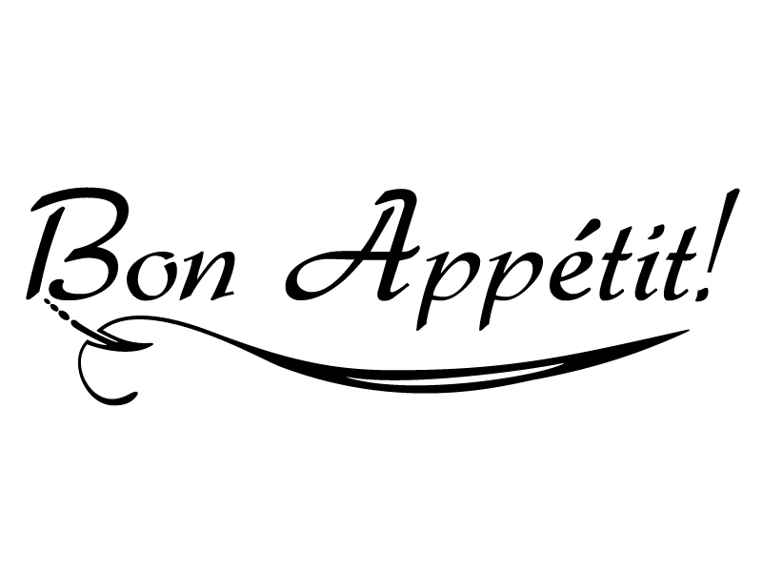

**Du 17 au 21 octobre 2022**

|  |  |  |  |  |
| --- | --- | --- | --- | --- |
|  | *ENTREES* | *PLATS* | *FROMAGES* | *DESSERTS* |
| Lundi  17  Octobre | ***Croque monsieur***  ***Chorizo***  ***Tomate vinaigrette*** | ***Viande kebab***  ***Fish burger***  ***Frites steakhouse*** | ***Assortiment fromages*** | ***Biscuit roulé au chocolat***  ***Yaourt bio vanille***  ***Crème dessert*** |
| Mardi  18  Octobre | ***Œuf dur mayonnaise***  ***Mousse de canard***  ***Betterave maïs*** | ***Côte de porc***  ***Curry d’agneau***  ***Chou de Bruxelles /PDT*** | ***Assortiment fromages*** | ***Beignet pommes***  ***Fromage blanc***  ***Banane*** |
|  |  |  |  |  |
| Jeudi  20  Octobre | ***Carottes rapées***  ***Salade charcutière***  ***Sardines beurre*** | ***Hachis parmentier***  ***Steak de soja***  ***Salade*** | ***Assortiment fromages*** | ***Sundae***  ***Ile flottante***  ***Yaourt à boire*** |
| Vendredi  21  Octobre | ***Taboulé***  ***Terrine de campagne***  ***Poireaux vinaigrette*** | ***Cheddar fondu***  ***Aiguilette de blé***  ***Poêlée de légumes*** | ***Assortiment fromages*** | ***Liégeois café***  ***Liégeois chocolat***  ***Biscuit***  ***Cocktail de fruits*** |

*Le Principal, La Gestionnaire,*

Patrice SEMCZYSZYN Lydie FORTUNATO